Лабораторная работа №2

Работа с графикой

Задание №1 и №2

**Постановка задачи:** Нарисовать в объекте TImage треугольник, одна сторона которого - черная, другая - красная и третья - синяя.

Создать программу рисующую треугольник, координаты вершин которого можно изменять через пользовательский интерфейс.

**Код программы:**

procedure TForm1.FormCreate(Sender: TObject);

begin

With Image1.Canvas do

begin

Brush.Color:=clWhite;

FillRect(0,0, Image1.Width, Image1.Height);

end;

end;

procedure TForm1.Image1Click(Sender: TObject);

var

a, a1, b, b1, c, c1: integer;

begin

a:= StrToInt(Edit1.Text);

a1:= StrToInt(Edit2.Text);

b:= StrToInt(Edit3.Text);

b1:= StrToInt(Edit4.Text);

c:= StrToInt(Edit5.Text);

c1:= StrToInt(Edit6.Text);

begin

with Image1.Canvas do

begin

Pen.Width:=2;

MoveTo(a,a1);

Pen.Color:=clBlack;

LineTo(b,b1);

Pen.Color := clRed;

LineTo(c,c1);

Pen.Color := clBlue;

LineTo(a,a1);

end;

end;

end;

**Результат:**

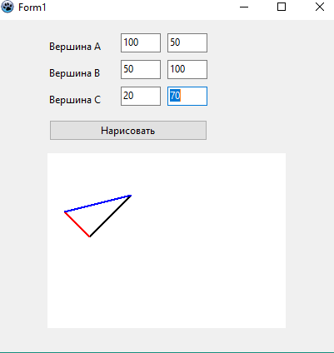

Задание №3

**Постановка задачи:**

Создать программу рисующую цилиндр и куб с прозрачными гранями.

**Код программы:**

procedure TForm1.FormCreate(Sender: TObject);

begin

With Image1.Canvas do

begin

Brush.Color:=clWhite;

FillRect(0,0, Image1.Width, Image1.Height);

end;

end;

procedure TForm1.Button1Click(Sender: TObject);

begin

With Image1.Canvas do

begin

Pen.Width:= 2;

Brush.Style:= bsClear;

Ellipse(70,70,170,90);

Ellipse(70,170,170,190);

MoveTo(70,80);

LineTo(70,180);

MoveTo(170,80);

LineTo(170,180);

end;

end;

procedure TForm1.Button2Click(Sender: TObject);

begin

With Image1.Canvas do

begin

Pen.Width:= 2;

Brush.Style:=bsClear;

Rectangle(220, 89, 319, 190);

Rectangle(250, 60, 350, 160);

MoveTo(347, 60);

LineTo(317, 90);

MoveTo(250, 60);

LineTo(220, 90);

MoveTo(250, 159);

LineTo(220, 189);

MoveTo(348, 159);

LineTo(318, 189);

end;

**Результат:**

